 (4 tiết)
* NỘI DUNG:
- Hát: Hoa lá mùa xuân
- Đọc nhạc: Bài số 3
- Thường thức âm nhạc: Câu chuyện về bài hát Chú voi con ở Bản Đôn
- Vận dụng - Sáng tạo

I. YÊU CẦU CẦN ĐẠT:
* Năng lực âm nhạc.
- Nêu được tên bài hát và tác giả, hát đúng giai điệu, lời ca bài hát Hoa lá mùa xuân, biết hát kết hợp với gõ đệm, hát kết hợp với vận động cơ thể. Cảm nhận được tính chất vui tươi của bài hát.
- Đọc đúng cao độ, trường độ bài đọc nhạc theo kí hiệu bàn tay. Biết đọc cùng với nhạc đệm và gõ đệm cho bài đọc nhạc số 3.
- Nhớ bài hát và hiểu được sự ra đời của bài hát Chú voi con ở Bản Đôn của nhạc sĩ Phạm Tuyên.
- Hiểu cách chơi và biết kết hợp gõ đệm theo các hình tiết tấu trong trò chơi Mình cùng trồng cây. Qua đó, ghi nhớ được khái quát quá trình sinh trưởng của cây cối.
* Năng lực chung.
- Tự tin, mạnh dạn phát biểu ý kiến, tích cực tương tác và phối hợp cùng bạn trong các hoạt động.
* Phẩm chất.
- Thể hiện sự yêu đời, yêu cuộc sống tươi đẹp.
II. ĐỒ DÙNG DẠY HỌC:
- Đàn phím điện tử, bài giảng điện tử, loa, file âm thanh, hình ảnh.
- SGK, SGV, Vở bài tập âm nhạc 2.
- Nhạc cụ gõ (hoặc nhạc cụ tự chế).
IV. HOẠT ĐỘNG DẠY HỌC CHỦ YẾU:
TIẾT 1:

HÁT:
HOA LÁ MÙA XUÂN

* Yêu cầu cần đạt.
- Biết hát đúng lời ca theo giai điệu bài hát Hoa lá mùa xuân, bước đầu biết hát với nhạc đệm kết hợp gõ đệm.
- Học sinh bước đầu cảm nhận và thể hiện được âm thanh các loài chim và có ý thức bảo vệ các loài động vật.

Tiến trình bài dạy | Hoạt động của GV và HS
1. Mở đầu:  - Trò chơi: “Đọc theo tiết tấu”.  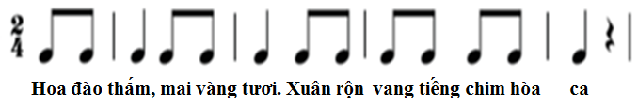 | - Giáo viên hướng dẫn HS chơi trò chơi đọc theo tiết tấu về chủ đề mùa xuân.  - GV khuyến khích HS sáng tạo lời mới. Yêu cầu HS nhận xét bạn sau hoạt động.  - GV nhận xét, tuyên dương HS và liên kết giới thiệu vào bài mới.
2. Hình thành kiến thức mới.  Học hát: Hoa lá mùa xuân  - Tìm hiểu bài hát.  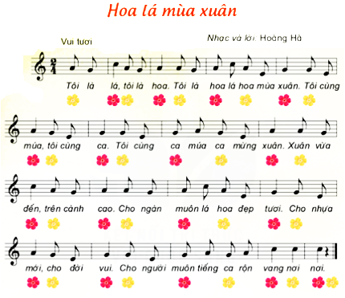  - Nghe hát mẫu.  - Đọc lời ca.  + Chia câu (4 câu)  - Tập hát từng câu.  + Câu 1: Tôi là lá … mùa xuân.  + Câu 2: Tôi cùng múa … mừng xuân.  + Câu 3: Xuân vừa đến … đẹp tươi.  + Câu 4: Cho nhựa mới … nơi nơi. | - GV yêu cầu HS quan sát bản nhạc, hình nhạc sĩ Hoàng Hà và giới thiệu bài hát Hoa lá mùa xuân.  - GV hát/ mở file hát mẫu cho HS nghe và gợi mở để HS nêu cảm nhận ban đầu về bài hát.  - Đàn giai điệu cho HS nghe và yêu cầu HS nhẩm theo lời ca.  - GV đọc mẫu từng câu và bắt nhịp cho HS đọc theo. Có thể hướng dẫn đọc lời ca theo tiết tấu bài hát.  - GV đàn giai điệu từng câu (mỗi câu 2 lần cho HS nghe) hát mẫu và bắt nhịp để HS hát.  - Trong khi tập từng câu GV có thể gọi HS hát lại bằng nhiều hình thức cá nhân/ nhóm/ tổ.  - Tập hát tiếp nối các câu cho HS đến hết bài.  - HS nhận xét bạn. GV nhận xét, tuyên dương và sửa sai cho HS.
3. Luyện tập, thực hành.  - Hát với nhạc đệm.  * Thể hiện tính chất vui tươi của bài hát.  - Hát với nhạc đệm kết hợp gõ đệm.  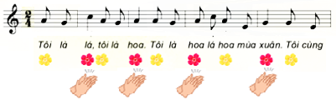  - Câu hỏi:  + Mùa xuân trong bài hát có những hình ảnh nào?  - Tổng kết và nhận xét tiết học. | - GV mở file mp3 và hướng dẫn HS hát theo nhạc đệm.  - HS hát lại bài hát bằng nhiều hình thức tổ/ nhóm/ cá nhân. Khuyến khích khi hát có thể kết hợp với vận động cơ thể theo ý thích như lắc lư, nghiên đầu, …  - GV làm mẫu và hướng dẫn HS hát với nhạc đệm kết hợp vỗ tay theo nhịp.  - HS hát lại bài hát bằng nhiều hình thức tổ/ nhóm/ cá nhân. GV yêu cầu HS nhận xét bạn sau mỗi hoạt động. GV nhận xét, khen HS.  - Giáo viên gợi ý để HS trả lời theo hiểu biết của bản thân.  - GV tương tác cùng HS để thể hiện tình yêu thiên nhiên, yêu con người, yêu cuộc sống tươi đẹp.  - GV nhận xét, tuyên dương và bổ sung cho HS (nếu có).  - GV dặn dò HS về nhà hát và gõ đệm mạnh nhẹ cho người thân nghe.
TIẾT 2:

ÔN TẬP BÀI HÁT:
HOA LÁ MÙA XUÂN
ĐỌC NHẠC:
BÀI SỐ 3

* Yêu cầu cần đạt.
- Hát được giai điệu và đúng lời ca bài hát Hoa lá mùa xuân. Biết hát kết hợp vỗ tay/ gõ đệm hoặc vận động theo nhịp điệu cùng với nhạc đệm ở nhiều hình thức tốp ca, song ca, đơn ca, ...
- Nhớ được tên nốt trong bài đọc nhạc số 1, bước đầu đọc được cao độ và trường độ bài đọc nhạc số 1 theo kí hiệu bàn tay.

Tiến trình bài dạy | Hoạt động của GV và HS
1. Mở đầu:  - Trò chơi: “Ô chữ vui nhộn”. | - GV yêu cầu HS nghe giai điệu và điền chữ cái còn thiếu để hoàn chỉnh tên bài hát.  - HS nhận xét bạn sau trò chơi.  - GV nhận xét, tuyên dương HS và liên kết giới thiệu vào bài mới.
  H |  |  | L |  |  | U |  | X |  |  | N
2. Luyện tập, thực hành.  Ôn tập bài hát: Hoa lá mùa xuân  - Nghe bài hát.  - Hát theo nhạc đệm.  - Hát kết hợp gõ đệm theo phách.  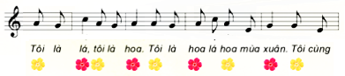  - Hát kết hợp vận động cơ thể.  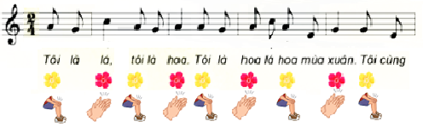 | - GV hát/ mở file hát mẫu để HS nghe lại bài hát. Yêu cầu HS nhẩm theo để nhớ lại giai điệu.  - GV yêu cầu HS hát theo nhạc đệm và thể hiện được sắc thái bài hát Hoa lá mùa xuân bằng nhiều hình thức hát nối tiếp/ đối đáp nam - nữ.  - HS nhận xét. GV nhận xét, tuyên dương và sửa sai cho HS (nếu có).  - HS quan sát, GV làm mẫu, hướng dẫn và yêu cầu HS hát kết hợp vỗ tay phách mạnh - nhẹ theo bông hoa màu đỏ, vàng. Khuyến khích HS sử dụng nhạc cụ để gõ đệm cho bài hát.  - HS luyện hát kết hợp gõ đệm theo phách bằng nhiều hình thức nhóm/ tổ/ cá nhân.  - Yêu cầu HS nhận xét bạn sau mỗi hoạt động. GV nhận xét, khen và sửa sai cho HS (nếu có).  - HS quan sát, GV làm mẫu, hướng dẫn HS hát kết hợp vận động cơ thể theo nhịp điệu bài hát.  - HS thực hiện vận động tay, vai, chân, đùi, … với nhiều hình thức cá nhân/ nhóm/ tổ. GV khuyến khích HS sáng tạo động tác vận động cơ thể theo ý thích.  - HS nhận xét bạn sau mỗi hoạt động. GV nhận xét, khen HS.
2. Hình thành kiến thức mới.  Đọc nhạc: Bài số 3  - Tìm hiểu bài đọc nhạc.  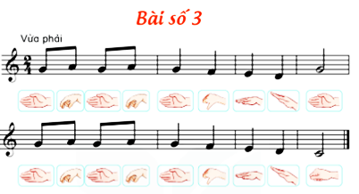  - Nghe đọc mẫu.  - Đọc tên nốt.  - Tập đọc nhạc từng câu.  + Câu 1:  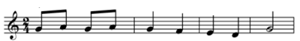  + Câu 2:  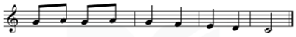  - Câu hỏi:  + Trong bài đọc nhạc, những nốt nào cần đọc nhanh hơn? | - GV yêu cầu HS quan sát bản nhạc và giới thiệu về bài đọc nhạc Số 3 để HS nghe.  - GV đọc/ mở file đọc mẫu bài đọc nhạc qua một lần. Có thể gợi ý cho HS nêu cảm nhận ban đầu về bài đọc nhạc.  - GV đàn giai điệu cho HS nghe và yêu cầu HS nhẩm theo.  - GV chia bài đọc nhạc làm 2 câu, đọc mẫu, bắt nhịp để HS đọc theo tên nốt từng câu.  - HS đọc theo tổ/ dãy/ cá nhân. GV yêu cầu HS nhận xét bạn sau khi đọc. GV nhận xét, khen HS.  - GV đàn (có thể đọc mẫu) và bắt nhịp cho HS đọc tên nốt từng câu.  - Tập đọc theo lối móc xích cho HS đến hết bài.  - GV yêu cầu HS thực hiện đọc lại theo nhóm/ tổ/ cá nhân khi tập đọc từng câu. HS nhận xét bạn sau mỗi phần trình bày.  - GV nhận xét, tuyên dương và sửa sai cho HS (nếu có).  - GV yêu cầu HS trả lời và nhận xét bạn.  - GV nhận xét, tuyên dương và điều chỉnh cho HS (nếu cần).
3. Luyện tập, thực hành.  - Đọc nhạc theo kí hiệu bàn tay.  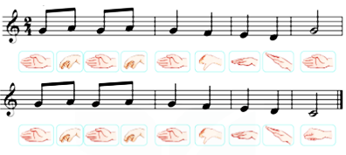  - Đọc nhạc với nhạc đệm.  - Đọc nhạc kết hợp gõ đệm theo phách.  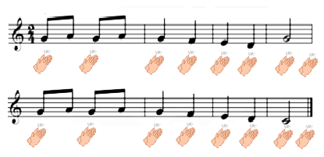  - Tổng kết và nhận xét tiết học. | - HS quan sát, GV hướng dẫn HS đọc nhạc theo kí hiệu bàn tay từng câu cho đến hết bài.  - HS đọc nhạc theo kí hiệu bàn tay bằng nhiều hình thức cá nhân/ nhóm/ tổ. Yêu cầu HS nhận xét bạn sau mỗi hoạt động.  - GV nhận xét, tuyên dương và điều chỉnh cho HS (nếu cần).  - GV mở file nhạc đệm và hướng dẫn cho HS đọc (lưu ý đọc khớp nhạc). Khuyến khích HS đọc nhạc theo nhạc đệm kết hợp vận động tự do theo ý thích như lắc lư, nghiêng đầu, … .  - HS quan sát, GV hướng dẫn HS đọc nhạc kết hợp vỗ tay theo phách. Khuyến khích HS sử dụng nhạc cụ gõ đệm.  - HS thực hiện với nhiều hình thức cá nhân/ nhóm/ tổ/. HS nhận xét bạn sau mỗi hoạt động.  - GV nhận xét, tuyên dương và sửa sai cho HS (nếu có).  - Dặn dò HS về nhà hát và đọc nhạc cho người thân cùng nghe.

TIẾT 3:

ÔN TẬP ĐỌC NHẠC:
BÀI SỐ 3
THƯỜNG THỨC ÂM NHẠC:
CÂU CHUYỆN VỀ BÀI HÁT CHÚ VOI CON Ở BẢN ĐÔN

* Yêu cầu cần đạt:
- Đọc đúng cao độ, trường độ bài đọc nhạc Số 3, biết đọc nhạc kết hợp vận động cơ thể.
- Nhớ tên bài hát và hiểu được sự ra đời của bài hát Chú voi con ở Bản Đôn của nhạc sĩ Phạm Tuyên.

Tiến trình bài dạy | Hoạt động của GV và HS
1. Mở đầu.  - Trò chơi: “Nốt nhạc biết đi”.  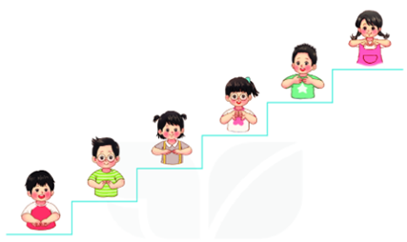  + 6 nốt nhạc tương ứng với 6 bước đi. | - GV hướng dẫn HS chơi trò chơi đọc tên nốt theo kí hiệu bàn tay và di chuyển lên - xuống.  Khi nghe quản trò đọc tên nốt, người chơi sẽ di bước lên/ xuống theo vị trí nốt nhạc.  - GV nhận xét, tuyên dương, điều chỉnh cho HS (nếu cần) và liên kết giới thiệu vào bài mới.
2. Luyện tập, thực hành.  Ôn tập đọc nhạc: Bài số 3  - Nghe đọc mẫu.  - Đọc nhạc với nhạc đệm theo kí hiệu bàn tay.  - Đọc nhạc với nhạc đệm kết hợp gõ đệm.  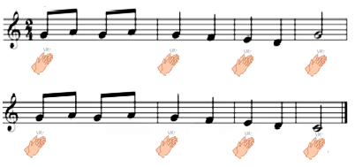  - Đọc nhạc kết hợp với vận động cơ thể.  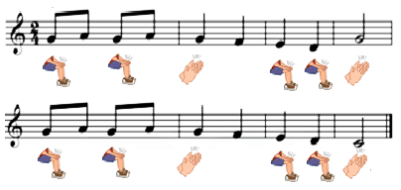 | - GV đọc/ mở file đọc mẫu để HS nghe lại giai điệu và yêu cầu HS đọc nhẩm lại bài đọc nhạc.  - GV mở nhạc đệm để HS đọc theo kí hiệu bàn tay bài đọc nhạc 2-3 lần.  - HS thực hiện đọc bằng nhiều hình thức tổ/ nhóm/ cá nhân.  - GV nhận xét, tuyên dương và sửa sai cho HS (nếu có).  - GV hướng dẫn và yêu cầu HS đọc nhạc với nhạc đệm kết hợp với gõ đệm theo nhịp.  - HS thực hiện đọc nhạc theo nhiều hình thức: nhóm/ tổ/ cá nhân. GV yêu cầu HS nhận xét bạn sau mỗi hoạt động.  - GV nhận xét, tuyên dương và chỉnh sửa cho HS (nếu cần).  - GV Hướng dẫn HS đọc nhạc vận động tay, vai, chân, … theo nhịp điệu. Khuyến khích HS sáng tạo động tác vận động khi đọc nhạc.  - HS đọc bằng nhiều hình thức tổ/ nhóm/ cá nhận.  - HS tự nhận xét và nhận xét bạn sau mỗi hoạt động.  - GV nhận xét, tuyên dương và chỉnh sửa cho HS (nếu cần).
4. Hình thành kiến thức mới.  Thường thức âm nhạc: Câu chuyện về bài hát Chú voi con ở Bản Đôn  - Tìm hiểu nội dung câu chuyện.  + Tranh 1.  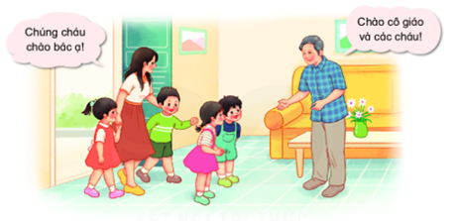  * Cô giáo Khóa Son cùng các bạn nhỏ đến thăm nhà nhạc sĩ Phạm Tuyên.  + Tranh 2.  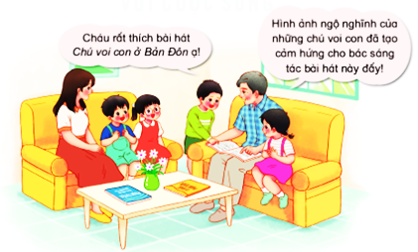  * Nhạc sĩ kể về sự ra đời của bài hát Chú voi con ở Bản Đôn.  + Tranh 3.  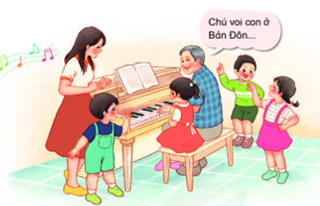  * Các bạn nhỏ cùng hát bài Chú voi con ở Bản Đôn với nhạc sĩ Phạm Tuyên.  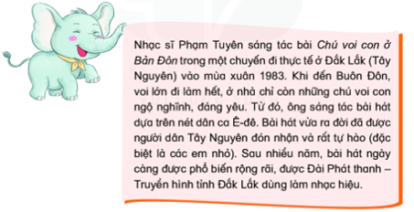  - Kể Câu chuyện về bài hát Chú voi con ở Bản Đôn. | - GV yêu cầu HS quan sát tranh (trang 37-38, SGK), đặt câu hỏi và gợi mở để HS trả lời nội dung từng tranh.  + Cô giáo Khóa Son đã cùng các bạn nhỏ đi đâu?  + Các bạn nhỏ đã gặp ai?  + Nhạc sĩ Phạm Tuyên đã kể câu chuyện gì cho các bạn nhỏ nghe?  + Nhạc sĩ Phạm Tuyên cùng các bạn nhỏ đang làm gì?  - GV tương tác cùng HS tìm hiểu về nội dung câu chuyện.  - HS nhận xét câu trả lời của bạn sau mỗi hoạt động tìm hiểu tranh.  - GV nhận xét, đúc kết, tuyên dương và bổ sung cho HS (nếu cần).  - GV kể/ mở file học liệu Câu chuyện về bài hát Chú voi con ở Bản Đôn để HS nghe, ghi nhớ và cảm nhận.
5. Luyện tập, thực hành.  - Kể chuyện theo tranh.  - Câu hỏi:  + Hình ảnh nào đã tạo cảm hứng cho nhạc sĩ Phạm Tuyên sáng tác bài hát Chú voi con ở Bản Đôn?  - Tổng kết, nhận xét tiết học. | - GV tổ chức thảo luận nhóm 4 và hướng dẫn học sinh kể chuyện theo từng tranh.  - khuyến khích HS thể hiện kể chuyện theo trí tưởng tượng của mình.  - Yêu cầu HS các nhóm nhận xét.  - GV nhận xét, tuyên dương và bổ sung (nếu cần).  - GV tương tác cùng HS tìm hiểu ý nghĩa câu chuyện và nêu những hành động thể hiện yêu quý và bảo vệ các loài động vật (voi).  - GV nhận xét, tuyên dương và bổ sung cho HS (nếu cần).  - GV dặn dò HS về nhà tập hát và kể chuyện cho người thân nghe.
Ban giám hiệu duyệt Ngày tháng năm 2023
Hiệu trưởng Khối trưởng

Thái Thị Lịch

TIẾT 4:

ÔN TẬP ĐỌC NHẠC:
BÀI SỐ 1
ÔN TẬP BÀI HÁT:
HOA LÁ MÙA XUÂN

* Yêu cầu cần đạt:
- HS biểu diễn bài hát kết hợp những ý tưởng sáng tạo của nhóm và cá nhân.
- Thể hiện bài đọc nhạc kết hợp được với nhạc cụ đệm, nhạc beat và vận động.
- Biết vận dụng - sáng tạo với trò chơi âm nhạc theo chủ đề của bài học.

Tiến trình bài dạy | Hoạt động của GV và HS
1. Mở đầu:  - Trò chơi: “Mình cùng vỗ tay”.  + GV quy định sáu nốt nhạc tương ứng với các số 1, 2, 3, 4, 5, 6 và các số tương ứng với số lần vỗ tay. | - GV hướng dẫn cho HS chơi trò chơi.  + GV đọc “Son”, HS vỗ tay năm lần; đọc “Đô”, HS vỗ tay một lần; đọc “La” cao HS vỗ tay sáu lần.  - HS chơi trò chơi theo nhóm/ tổ/ cá nhân.  - GV nhận xét, tuyên dương và liên kết giới thiệu vào bài mới.
  Đô | Rê | Mi | Pha | Son | La
  1 | 2 | 3 | 4 | 5 | 6
2. Luyện tập, thực hành.  Ôn tập đọc nhạc: Bài số 3  - Đọc nhạc với nhạc đệm theo kí hiệu bàn tay.  - Đọc nhạc kết hợp với vận động cơ thể.  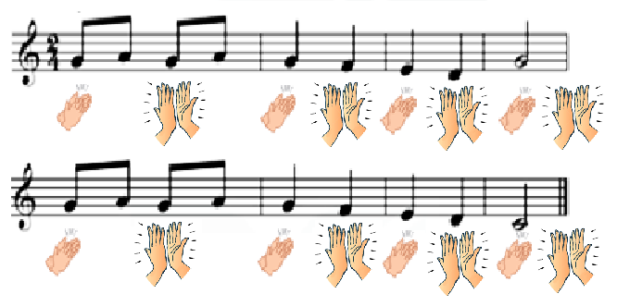 | - GV mở file nhạc đệm và yêu cầu HS đọc nhạc theo kí hiệu bàn tay 2-3 lần.  - HS thực hiện đọc bằng nhiều hình thức tổ/ nhóm/ cá nhân. GV yêu cầu HS nhận xét bạn.  - GV nhận xét, tuyên dương và sửa sai cho HS (nếu có).  - GV Hướng dẫn HS đọc nhạc vận động tay, vai, chân, … theo nhịp điệu. Khuyến khích HS sáng tạo động tác vận động khi đọc nhạc.  - HS đọc bằng nhiều hình thức tổ/ nhóm/ cá nhận.  - HS tự nhận xét và nhận xét bạn sau mỗi hoạt động.  - GV nhận xét, tuyên dương và chỉnh sửa cho HS (nếu cần).
3. Vận dụng, trải nghiệm.  - Đọc nhạc kết hợp gõ đệm theo hình vẽ.  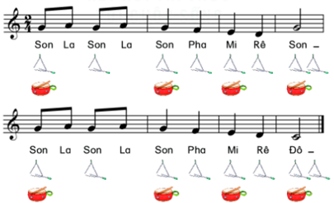 | - GV Hướng dẫn HS chia nhóm, đọc nhạc kết hợp gõ đệm trai-eng-gồ và trống con theo hình vẽ.  - HS đọc bằng nhiều hình thức tổ/ nhóm/ cá nhận. Khuyến khích HS sử dụng nhạc cụ tự chế để gõ đệm cho bài đọc nhạc.  - HS tự nhận xét và nhận xét bạn sau mỗi hoạt động.  - GV nhận xét, tuyên dương và chỉnh sửa cho HS (nếu cần).
4. Luyện tập, thực hành.  Ôn tập bài hát: Hoa lá mùa xuân  - Hát với nhạc đệm.  - Hát kết hợp vận động minh họa.  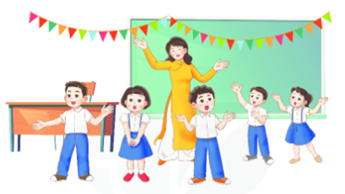 | - GV mở file nhạc đệm để HS hát bài hát 2-3 lần bằng nhiều hình thức tổ/ nhóm/cá nhân.  - GV nhận xét, tuyên dương và điều chỉnh cho HS (nếu cần).  - GV hướng dẫn HS hát kết hợp vận động minh họa đơn giản.  - HS chia nhóm, luyện tập và trình bày theo yêu cầu. Khuyến khích HS sáng tạo động tác theo ý thích.  - Yêu cầu HS nhận xét nhóm bạn sau hoạt động.  - GV nhận xét, tuyên dương và điều chỉnh cho HS (nếu cần).
3. Vận dụng – sáng tạo.  - Trò chơi: “Nhịp điệu trồng cây”.  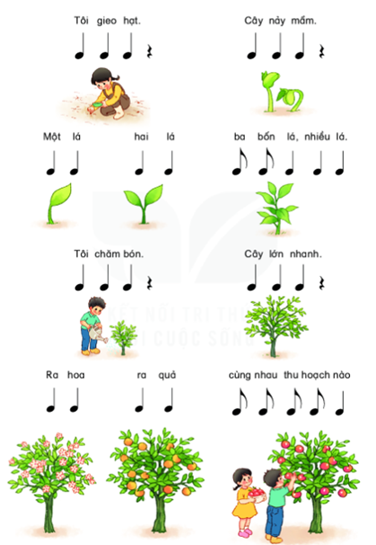  - Nhận xét tiết học.  * Tổng kết chủ đề.  - Nội dung:  + Hát: Hoa lá mùa xuân  + Đọc nhạc: Bài số 3  + Thường thức âm nhạc: Câu chuyện về bài hát Chú voi con ở Bản Đôn | - GV hướng dẫn HS đọc lời và vỗ tay theo nhịp điệu trồng cây trên nền nhạc Rap/ hiphop, ....  - HS thực hiện luyện tập đọc đối đáp/ nối tiếp/ hòa giọng bằng nhiều hình thức tổ/ nhóm/ cá nhân.  - GV nhận xét, tuyên dương HS.  - GV gợi ý, yêu cầu HS chia nhóm, thảo luận, thống nhất và luyện tập đọc lời kết hợp vận động minh họa đơn giản trên nền nhạc hiphop/ Rap, … Khuyến khích các nhóm có sự sáng tạo cách đọc và minh họa theo ý thích.  - Các nhóm trình bày kết quả thảo luận. Yêu cầu HS nhận xét nhóm bạn sau hoạt động trình diễn.  - GV nhận xét, tuyên dương và điều chỉnh cho HS (nếu cần).  - HS lắng nghe GV nhận xét.  - GV tương tác với HS nêu những nội dung đã học ở chủ đề 5.  - GV nhận xét và đánh giá chung về mức độ thể hiện năng lực và phẩm chất của HS qua các nội dung học tập.  - GV khen ngợi, khích lệ và lưu ý những nội dung HS cần luyện tập thêm.  - GV dặn dò HS về nhà tập hát, đọc nhạc và kể chuyện cho người thân cùng nghe.

